ALORA STUDIO
PRODUCT REQUIREMENT SPECIFICATION
MILESTONE 2: DYNAMIC KANBAN BOARD (ORDER & WORKFLOW TRACKING)
Sistem Manajemen Pesanan Multi-Board ala Trello (Marketing, Produksi, General & Custom Flows)
Dokumen | Milestone 2 PRD | Platform | Android, iOS, Web (Cross-Platform)
Tech Stack | Expo, React Native, Supabase | Versi / Status | v1.0.0 / Approved for Dev
Author | Alora Product & Tech Team | Tanggal Rilis | Oktober 2026

1. Deskripsi & Tujuan Milestone
Milestone 2 berfokus pada fitur inti operasional Alora Studio: Order Tracking dengan konsep Dynamic Kanban Board ala Trello. Sistem ini memfasilitasi pelacakan alur kerja yang sangat fleksibel dari fase prospek penjualan (Board Marketing) hingga tahap pengerjaan workshop dan instalasi di lokasi klien (Board Produksi), serta papan kerja tugas umum (Board General). Seluruh judul kolom dan tahapan alur dapat disesuaikan (customizable flow) sesuai dinamika bisnis.

2. Mockup Desain UI/UX
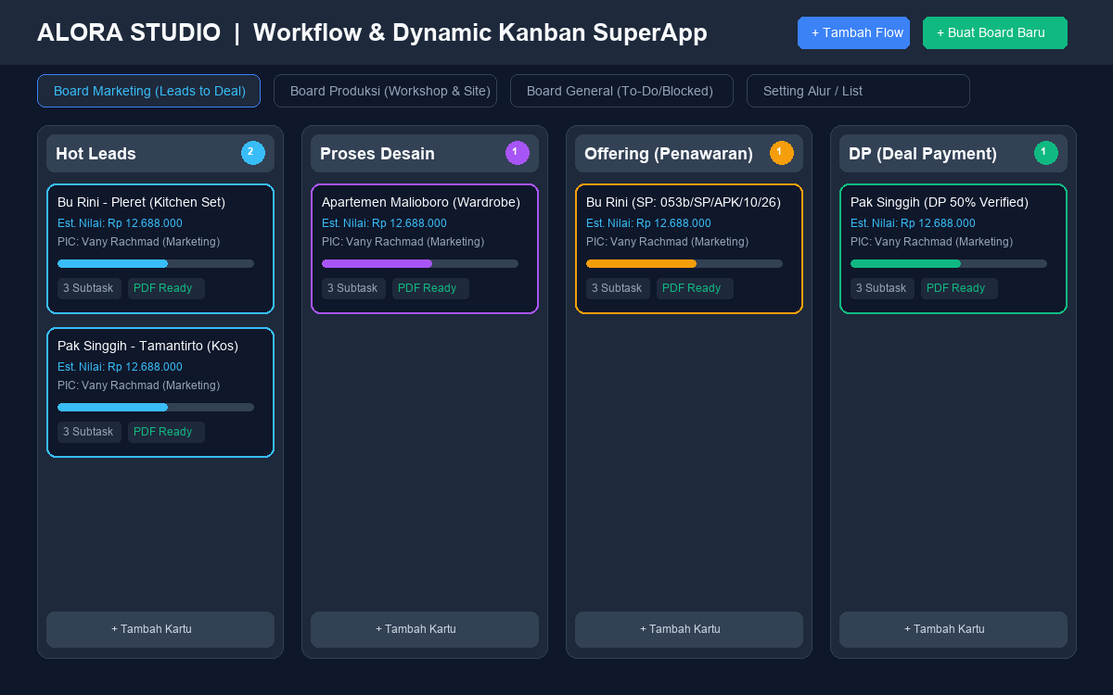
Gambar: Desain UI/UX Dynamic Kanban Board & Workflow Tracker Alora Studio

3. Konfigurasi Alur Default & Kustomisasi
Sistem menyediakan 3 template papan bawaan dan fitur pembuat alur kustom:
- 1. Board Marketing: Hot Leads ➔ Proses Desain ➔ Offering (Penawaran) ➔ DP (Deal Payment) ➔ Cancel / Not Continue ➔ Done.
- 2. Board Produksi: Order Masuk ➔ Pengukuran oleh Teknisi ➔ RAB & Verifikasi ➔ Belanja Material ➔ Proses Produksi ➔ Proses Instalasi ➔ Revisi (Jika ada) ➔ Done ➔ Blocked.
- 3. Board General: To Do ➔ In Progress ➔ Done ➔ Blocked.
- 4. Flow Customization Engine: Pengguna dapat menambah alur kolom baru, mengubah judul kolom, menyusun urutan (reorder drag-and-drop), dan memberi kode warna visual.

4. Fitur Kartu Pesanan (Order Card Details)
Setiap kartu pesanan di dalam Kanban board mencakup atribut komprehensif:
- • Informasi Proyek: Nama klien (contoh: Ibu Rini - Pleret), kontak, estimasi nilai proyek (Rp 12.688.000).
- • Penanggung Jawab (Assignee): PIC Marketing (Vany Rachmad), Teknisi Lapangan, Estimator RAB.
- • Checklist Subtask & Milestone: Checkbox tugas yang dapat dicentang dengan progress bar interaktif.
- • Attachment & Galeri: Upload foto pengukuran lapangan, render 3D Sketchup, dan progres instalasi.
- • Realtime Sync: Perubahan status kartu langsung terupdate di layar anggota tim lain menggunakan Supabase Realtime.

5. Kriteria Penerimaan (Acceptance Criteria)
- ✔ Admin dan tim dapat membuat, memindahkan, dan mengedit kartu antar kolom dengan lancar (touch gesture & mouse drag).
- ✔ Judul kolom pada Board Marketing, Produksi, dan General dapat diubah namanya sewaktu-waktu.
- ✔ Penambahan kolom alur baru berhasil tersimpan ke database dan otomatis ditampilkan pada board terkait.
- ✔ Status keterhubungan kartu dengan Surat Penawaran dan Invoice terverifikasi dengan benar.

